Муниципальное бюджетное дошкольное образовательное учреждение детский сад «Теремок»
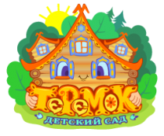
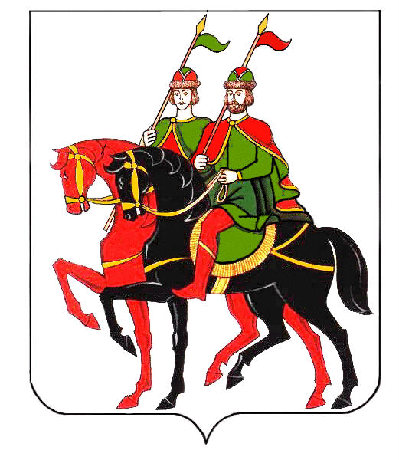

Конспект непосредственной образовательной деятельности по познавательному развитию на тему:

«Опыт с тканями»

для детей 4-5 лет.

Авторы-составители:

Сальникова Н.А.

Помаз А.М.

п. Борисоглебский.

Конспект по познавательному развитию «Опыт с тканями».
Цель: Познакомить с различными видами тканей; формировать умение сравнивать качества и свойства тканей; помочь понять, что свойства материала обусловливают способ его употребления.
Задачи:
1.Образовательные:
-познакомить с различными видами тканей;
-формировать умение сравнивать качества и свойства тканей;
-помочь понять, что свойства материала обусловливают способ его употребления.
2.Воспитательные:
-воспитывать стремление детей проявлять инициативу с целью получения новых знаний, интересоваться значением слов;
-развивать устойчивый интерес к творческой деятельности.
3.Развивающие:
- развивать эстетический и художественный вкус;
- продолжать знакомить с народно – прикладным искусством.
Материалы и оборудование:
Иллюстрированный альбом «Русский народный костюм»; сундучок, образцы ткани квадратной формы, размером 20х20 см (по набору для каждого ребёнка), разной расцветки: драп, бязь, ситец, сатин, шёлк, лён; лупа, микроскоп, ножницы, ёмкость для воды, пипетки, краски для росписи по тканям, кисточки тонкие, кусок белой хлопчатобумажной ткани размером 20х30 см, баночки для воды, салфетки, палитра. Электронная презентация «Виды тканей»

Ход образовательной деятельности
Воспитатель читает отрывок из произведения С.Я. Маршака «Вот какой рассеянный» (начало).
- Что надевал на себя человек рассеянный? (Дети перечисляют.)
- Как можно назвать все эти предметы одним словом? (Одежда.)
- Дорогие ребята, как красиво вы сегодня одеты, какая на вас разная, модная. разноцветная одежда). Скажите, ребята для чего людям нужна одежда?
Чтобы защищать своё тело от холода, жары, дождя, быть красивым, нарядным.
- Ребята, я предлагаю поговорить о том, из чего шьют одежду! Приглашаю вас в лабораторию, где мы будем беседовать о тканях, рассматривать их, проводить с ними опыты.
Дети проходят за столы. - У вас на столах лежат несколько образцов ткани, можете их потрогать, помять. Эта ткань льняная. Давайте возьмем лупу и посмотрим на нити льняной ткани, они очень тонкие. Посмотрите на переплетения нитей, на какой рисунок оно похоже?
- Опишите мне льняную ткань (Легкая, тонкая, гладкая.)
Когда цветёт лён - всё поле в голубых цветочках. Отцветёт лён - тут же его и срезают, раскладывают на земле и ждут. Пока микробы, которые находятся на земле, съедят клей, которым волокна льна плотно склеены. Затем лён расчёсывают на отдельные волокна, а из этих волокон прядут льняные нити, из нитей ткут ткань. (слайд №2)
- Скажите, что шьют из льняных тканей?
Скатерти, полотенца, постельное бельё, Скажите для пошива одежды какого времени года можно использовать лен? (Для летней) (слайд №3).
- Молодцы, правильно. Теперь рассмотрим хлопчатобумажную ткань - ситец и сравним её с льняной тканью. Чем они отличаются?
Ситец легче, тоньше, чем льняная ткань.
- Вспомните, что вы знаете о выращивании хлопчатника.
Хлопчатник любит тепло и растёт на юге. Как созреет хлопчатник, лопаются коробочки, а в каждой из них - будто кусочек ваты. Пускают на поле хлопчато - уборочный комбайн. Собирают хлопок и раскладывают на солнце сушить. Затем вяжут в тюки и везут на прядильную фабрику. Там его разрыхляют, очищают от семян, расчёсывают и прядут в хлопчатобумажные нити.
- Что же шьют из хлопчатобумажной ткани? Постельное бельё, нижнее бельё, сорочки, рубашки, платья, халаты. (слайд №4)
- Правильно. Ещё в одежде из хлопчатобумажной ткани тело дышит. Посмотрите на этот коврик (показываю 2 бумажных коврика). Представьте, что это ткань. Полоски – это нити. Между ними остаются дырочки, а так как нити неплотно прилегают друг к другу, нашему телу комфортно, оно не потеет, а дышит. Хлопчатобумажная ткань пропускает воздух, она воздухопроницаемая.
- Чем же похожи и чем отличаются лен и хлопок? Мы знаем, что лен и хлопок — это растения, из которых изготавливают ткани.
Похожи они тем, что их выращивают из семян и у растений есть волокна, из которых прядут или ткут ткани.
Отличаются тем, что волокна льна получают из стебля, а у хлопка эти волокна отходят от семечка. Созревают в коробочке, поэтому льна менее, чем волокна хлопка из - за чего и ткань прочнее. Ткань изо льна грубая и холодная, а их хлопка - мягкая и теплая.
Теперь немного отдохнём и сделаем гимнастику для глаз.
Мы гимнастику для глаз
Выполняем каждый раз.
Вправо, влево, кругом, вниз,
Повторить ты не ленись.
Укрепляем мышцы глаза.
Видеть лучше будем сразу.
Теперь рассмотрим образец драпа. Какой он на ощупь? Толстый, мягкий. Что можно сшить из драпа? Тёплую юбку, пальто, куртку. Послушайте стихотворение и вспомните, из чего делают тёплые ткани:
Нам мешок кудряшек
Подарил барашек
Вышла брату шубка, вышла маме юбка
А носочки мне.
Тёплые ткани делают из шерсти овец. Овец на пастбище стригут, как и нас в парикмахерской – электрической машинкой. Постриглись овечки и опять пасутся на лугу, новую шерсть отращивают, а люди отправляют шерсть на прядильную фабрику. Так чем же драп отличаются от тканей льна и хлопка? Правильно, для изготовления драповой ткани нужна шерсть, которую берут у животных. (слайд №5)
- Ребята, положите перед собой хлопок, драп и лён. Намочите эти ткани. Что случилось с тканями? Эти ткани промокли. Если эти ткани посушить, что с ними произойдёт? Они не изменятся, не расползутся как бумага, их можно стирать, гладить и они останутся такими же какими были.
Теперь рассмотрим образец шёлка. Какой он? Блестящий, гладкий. Кто же даёт нам шёлковые нити? Оказывается, шёлковую нить прясть не надо, её прядёт гусеница – бабочка, которую зовут тутовым шелкопрядом. Её так называют потому, что она ест листья тутового дерева и другой еды не признаёт. Перед тем как превратиться в куколку. Гусеница выпускает изо рта 2 паутинки, они склеиваются между собой в нить, которой гусеница опутывает себя с головы до ног. Получается шёлковый кокон, а в нём шёлковые нити. Их наматывают на катушку и везут на ткацкую фабрику. (слайд №6)
Сейчас немного отдохнём и снова опыт проведём.
Физминутка.
Начинается разминка.
Встали, выровняли спинки, вправо - влево наклонились
И ещё раз повторили
А теперь рывки руками выполняем вместе с вами
Руки вверх и руки вниз
Ты давай-ка не ленись. На одной ноге стою
А другую подогну
А теперь попеременно буду поднимать колени
Отдохнули, посвежели. За столы тихонько сели.
Ребята, намочите образцы из шёлка. Что с ними произошло? Шёлк намокает.
Теперь рассмотрим ткань болонью. Нити этой ткани не встречаются в природе. Их придумал человек. Обратите внимание, как плотно они прилегают друг к другу. Какую одежду можно сшить из болоньи? (слайд №7)
Куртки, штаны, сумки, зонты. Как вы думаете, хорошо ли тело дышит в такой одежде? Плохо. Почему? Она не намокает и её не продувает ветер. Правильно, сейчас мы с вами в этом убедимся. Подойдите к моему столу.
Опыт с зонтиком. Полейте воду из лейки на зонт и посмотрите, что произойдёт. Вода скатывается, зонт не промокает, он сделан из болоньи.
Давайте повторим новые слова: болонья, непромокаемая, воздухонепроницаемая. А ткани из хлопка и льна - наоборот - водопроницаемые, они хорошо впитывают влагу.
Итог.
Давайте вспомним, чем мы с вами занимались на занятии? Сравнивали ткани. Какие новые слова узнали? Болонья, водонепроницаемая, непромокаемая, ткани из хлопка и льна водопроницаемые, хорошо впитывают влагу.
Вот видите, какие разные бывают ткани: одни гладкие, другие ворсистые, лёгкие и тяжёлые, тёплые и прохладные, плотные и редкие. Но раз их называют одним именем - ткани, значит всё - таки чем - похожи. Из тканей шьют одежду. Какая ткань лучше применяется для пошива сарафана и рубахи?
А сейчас я приглашаю всех в нашу мастерскую и предлагаю вам нарисовать «травяной» узор на хлопчатобумажных салфетках. Узор состоит из таких элементов как:
- Осочки – самый простой элемент узора. Он выполняется легким движением кончика кисти сверху вниз.
- Травинки – это мазки с небольшим плавным утолщением.
- Капельки рисуются приемом прикладывания кисти к бумаге.
- Усики рисуются в виде непрерывной линии одинаковой толщины, закрученной в спираль.
- Завитки выполняются с легким нажимом в середине элемента.
- Кустик – это наиболее сложный элемент, в его изображении могут участвовать все элементы травного орнамента.
- (слайд №8)
- Часто среди «травки» (травного узора) изображают ягодки, цветочки, листики (Воспитатель показывает, как нужно рисовать) (слайд №9).
А теперь вы сами попробуете расписать на салфетках узоры.
- Какие оригинальные и необычные у вас получились изделия.

